**Поделка к пасхе «Цыпленок в яйце»**

**[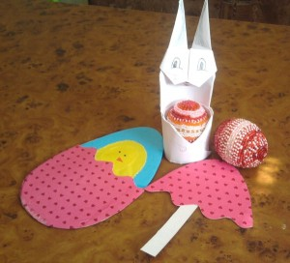](http://wunderkind-blog.ru/wp-content/uploads/2013/04/podelki_c_pashe.jpg)**

Поделки к пасхе

**Поделка к пасхе «Цыпленок в яйце»**

Для изготовления пасхальной открытки понадобится:

* 2 листа картона (необходимо чтобы открытка была прочнее),
* цветная бумага,
* карандаш,
* ножницы,
* клей.

1. На картоне нарисуйте яйцо.

**[](http://wunderkind-blog.ru/wp-content/uploads/2013/04/podelka_k_pashe_1_35.jpg)**

Поделка к пасхе — 1 шаг

2. Вырежьте это яйцо. Используя его, как лекало, нарисуйте и вырежьте из 2-х листов цветной бумаги и 1 листа картона такие же яйца.  Наклейте заготовки из цветной бумаги на картонные детали.

Чтобы бумагу не повело от клея — положите сохнуть детали под пресс из книг.

**[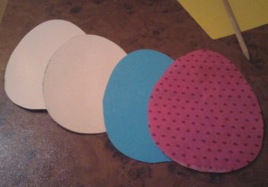](http://wunderkind-blog.ru/wp-content/uploads/2013/04/podelka_k_pashe_2_36.jpg)**

Поделка к пасхе — 2 шаг

3. Определитесь какая заготовка у вас будет основой (у меня голубая), а какая лицом (розовая). Переверните розовую деталь цветной стороной вниз. Проведите карандашом где будет проходить трещина у яйца.

**[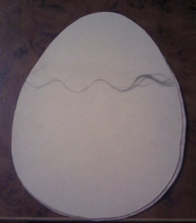](http://wunderkind-blog.ru/wp-content/uploads/2013/04/podelka_k_pashe_3_37.jpg)**

Поделка к пасхе — 3 шаг

4. Разрежьте заготовку по этой линии.

**[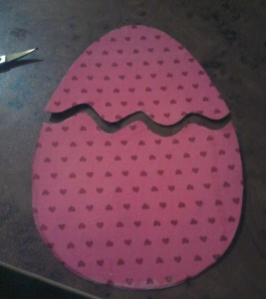](http://wunderkind-blog.ru/wp-content/uploads/2013/04/podelka_k_pashe_4_38.jpg)**

Поделка к пасхе — 4 шаг

5. Приклейте к основе нижнюю часть розовой фигуры так, чтобы получился карман.

**[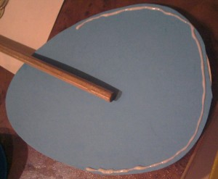](http://wunderkind-blog.ru/wp-content/uploads/2013/04/podelka_k_pashe_5_39.jpg)**

**[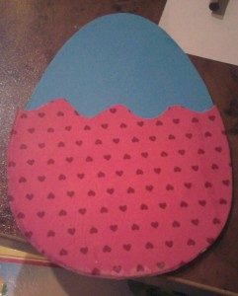](http://wunderkind-blog.ru/wp-content/uploads/2013/04/podelka_k_pashe_6_40.jpg)**

Поделка к пасхе — 5 шаг

6. Из желтой бумаги вырежьте овал неправильной формы (цыпленок). Размер его должен быть таким, чтобы помещался, в оставшееся свободным, голубое поле яйца.

**[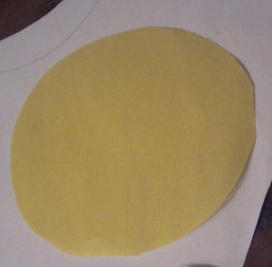](http://wunderkind-blog.ru/wp-content/uploads/2013/04/podelka_k_pashe_6_41.jpg)**

Поделка к пасхе — 6 шаг

7. Вырезаем еще маленький круг (голова).

**[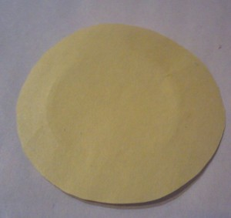](http://wunderkind-blog.ru/wp-content/uploads/2013/04/podelka_k_pashe_7_42.jpg)**

Поделка к пасхе — 7 шаг

8. Края надрежьте и распушите.

**[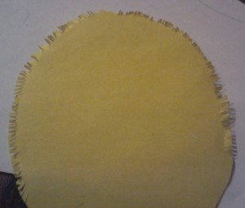](http://wunderkind-blog.ru/wp-content/uploads/2013/04/podelka_k_pashe_8_43.jpg)**

Поделка к пасхе — 8 шаг

9. Склейте фигуры, как показано на фото.

**[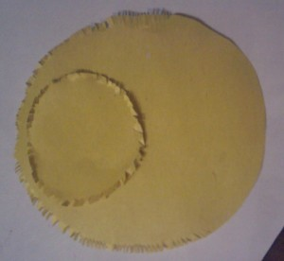](http://wunderkind-blog.ru/wp-content/uploads/2013/04/podelka_k_pashe_9_44.jpg)**

Поделка к пасхе — 9 шаг

10. «Посадите» цыпленка в яйцо.

**[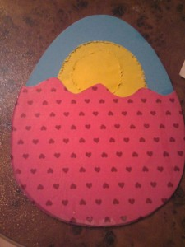](http://wunderkind-blog.ru/wp-content/uploads/2013/04/podelka_k_pashe_10_45.jpg)**

Поделка к пасхе — 10 шаг

11. Сделайте ему глаза и клюв из черной и красной бумаги.

**[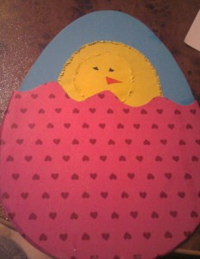](http://wunderkind-blog.ru/wp-content/uploads/2013/04/podelka_k_pashe_11_46.jpg)**

Поделка к пасхе — 11 шаг

12. Из белой бумаги вырежьте полоску 5х1,5 см, из картона 10х1,5 см (потом укоротите, как Вам будет удобней).

**[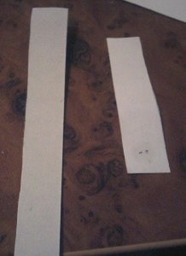](http://wunderkind-blog.ru/wp-content/uploads/2013/04/podelka_k_pashe_12_47.jpg)**

Поделка к пасхе — 12 шаг

13. Сложите бумажную полоску пополам и приклейте одну сторону к верху оставшейся розовой заготовки. Примерьте ее на яйцо, пока клей не подсох, сдвиньте чтобы верх яйца лучше сел на нижнюю половину.

**[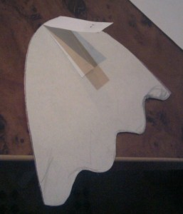](http://wunderkind-blog.ru/wp-content/uploads/2013/04/podelka_k_pashe_13_48.jpg)**

Поделка к пасхе — 13 шаг

14. Вторую часть бумаги — «закладку» — приклейте к картонной полоске.

**[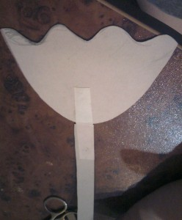](http://wunderkind-blog.ru/wp-content/uploads/2013/04/podelka_k_pashe_14_49.jpg)**

Поделка к пасхе — 14 шаг

15. Опять примеряем закладку к яйцу.

**[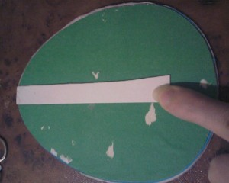](http://wunderkind-blog.ru/wp-content/uploads/2013/04/podelka_k_pashe_15_50.jpg)**

Поделка к пасхе — 15 шаг

16. Там, где ложится картонная закладка, на обратной стороне проведите линии границы, .

**[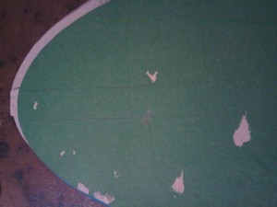](http://wunderkind-blog.ru/wp-content/uploads/2013/04/podelka_k_pashe_16_51.jpg)**

Поделка к пасхе — 16 шаг

17. Из картона вырежьте квадрат 5х5 см.  Согните его так, чтобы в середине была полоска 1,5 см.  На боковые части нанесите клей, и приклейте к изнаночной стороне открытки, так чтобы закладка фиксировалась, но ее можно было вытащить и вставить обратно.

**[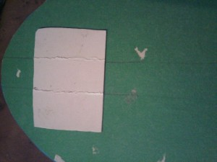](http://wunderkind-blog.ru/wp-content/uploads/2013/04/podelka_k_pashe_17_53.jpg)**

Поделка к пасхе — 17 шаг

**[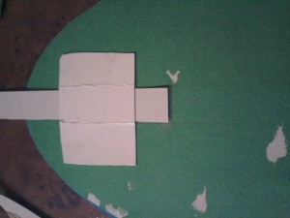](http://wunderkind-blog.ru/wp-content/uploads/2013/04/podelka_k_pashe_18_54.jpg)**

Поделка к пасхе — 18 шаг

18. Соединяем все вместе. Получилось веселенькое пасхальное яйцо, с которым я участвую в конкурсе «[**Весенние поделки для детского сада**](http://wunderkind-blog.ru/konkurs-podelki-dlya-detskogo-sada/)».

**[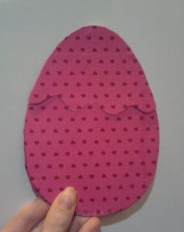](http://wunderkind-blog.ru/wp-content/uploads/2013/04/podelki_k_pashe.jpg)**

Поделка к пасхе

19. А кто это там выглядывает? Конечно, цыпленок. На ночь малыш опять прячется в домик, а когда приходят гости — открывает окошко.

**[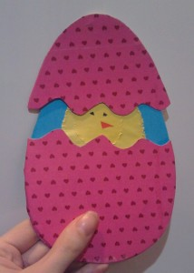](http://wunderkind-blog.ru/wp-content/uploads/2013/04/pashalnaya_otkrytka.jpg)**

Пасхальная открытка

20. В кармашек к цыплёнку можно вставить листик с пожеланиями и несколько травинок из зеленой бумаги.

**[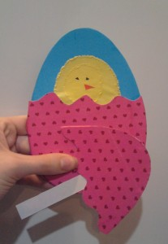](http://wunderkind-blog.ru/wp-content/uploads/2013/04/podelka_k_pashe.jpg)**

Поделка к пасхе